**xRSP, formulář pro hodnotitele**

Poznámky:

1. Hodnocení je realizováno stupnicí 1 až 5 s významem jako ve škole.
2. Ke každé položce je povinný i textový komentář.
3. Vytýkané problémy je třeba zdokumentovat, nejlépe formou kopie obrazovky společně s datem pořízení

**Úplnost podkladů**, předaných oponovaným týmem (pokud nejste schopni z předaných podkladů realizovat hodnocení, spojte se se zástupcem hodnoceného týmu a obratem s ním tuto situaci vyřešte).

Hodnocení: **2**

Komentář: Dodáno bylo vše potřebné, ze začátku nefungovaly přihlašovací údaje, to bylo ovšem rychle opraveno a dodáno

**Hodnocený tým: Softwaři**

**Oponenti: Študáci**

**Pozn.: Všechny snímky obrazovky byly pořízeny 4.12.2020 mezi 2. a 5. hodinou odpolední**

**Rozsah předané funkčnosti** vzhledem k celkovému zadání

Hodnocení: **3**

Komentář:

* Základní cyklus článku (od odeslání přes recenzi po schválení/zamítnutí) je funkční
* Přihlašování, registrace i editace profilu funguje
* Autoři nemohou vytvářet další verze článků v případě vrácení (nelze vrátit k úpravě)

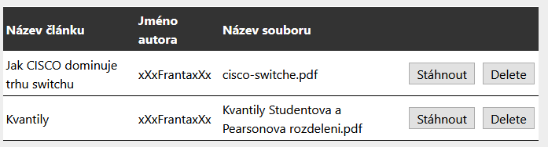

* Autor nemá přehled o aktuálním zájmu o časopis (počet příspěvků, …)

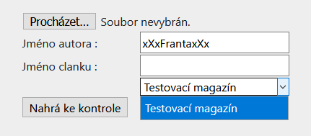

* Není možnost reagovat na posudky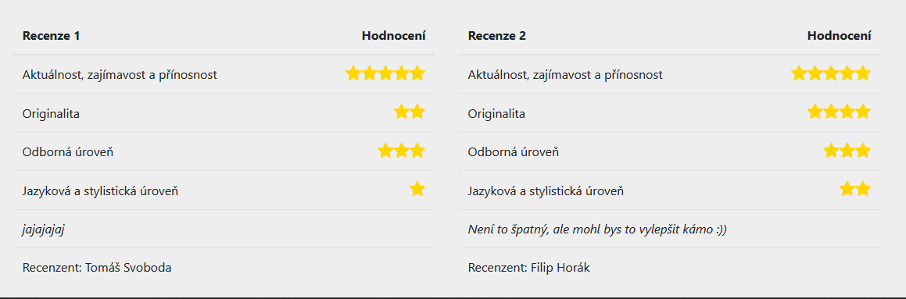
* Notifikace nejsou funkční nebo jsme jejich funkčnost nezaznamenali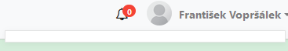
* V tuto chvíli neexistuje žádný způsob komunikace mezi uživateli
* Možná lehce matoucí systém převodu známek kategorií (1-5) na hvězdy (5-1)
* Admin a šéfredaktor nelze hodnotit – není prozatím implementováno

**Uživatelská přívětivost** hodnocené aplikace

Hodnocení: **2**

Komentář:

* Úvodní stránka je jednoduchá a přehledná
* Dobře zvolená kombinace barev
* Menu a text je přehledný
* Přihlašovací menu je taktéž jednoduché a přehledné.
* Grafické zobrazení momentálního stavu u Stavu článku.
* Formulář podpory je pozicovaný napevno – na menších obrazovkách nebo při přiblížení je formulář vpravo, nebo úplně zmizí.
* Pod tlačítkem odeslat je input, o kterém nevíme, co dělá

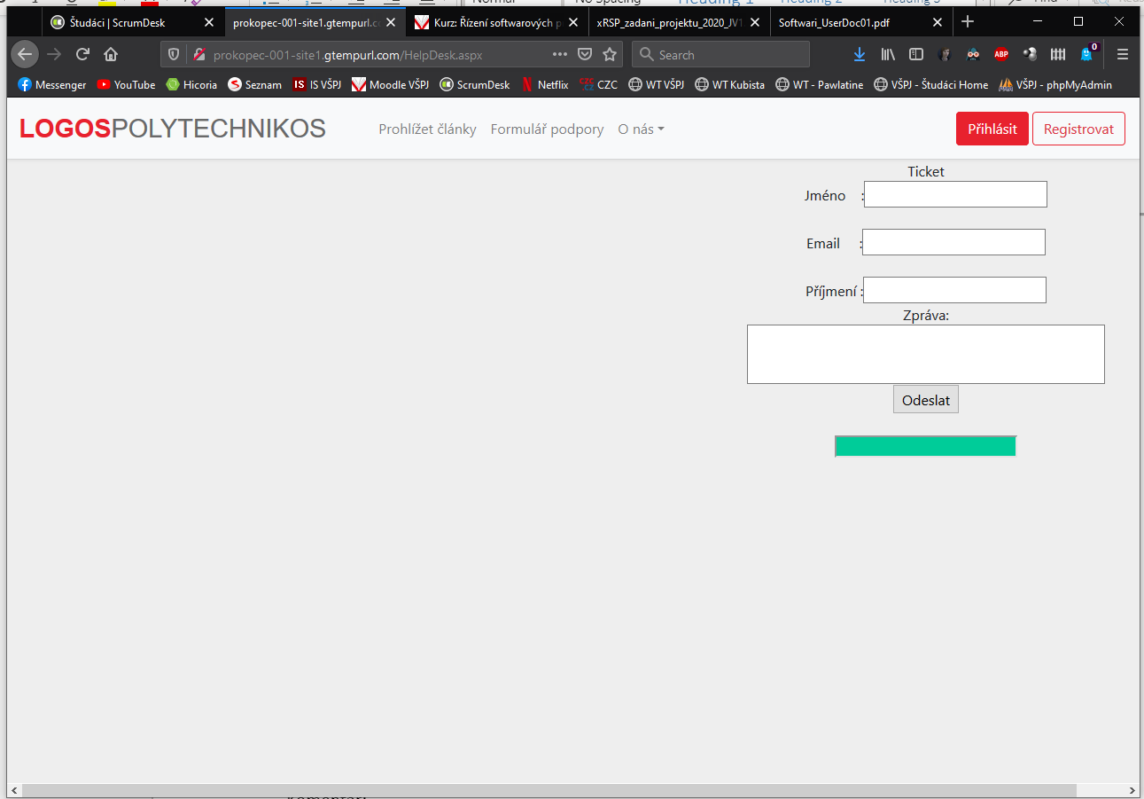

* Po kliknutí na tlačítko v menu je pozadí tlačítka modré, což vůbec nesedí s kombinací barev zvolené na začátku.

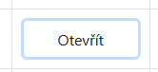

* Podávání a zobrazení článků by mohl být lépe nedesignovaný

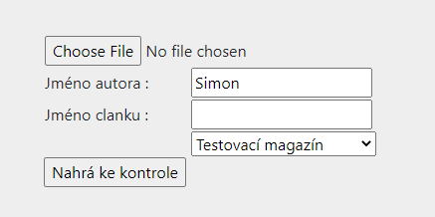

**Chyby**, zaznamenané při testování

Hodnocení: **4**

Komentář:

* Nefunkční odkaz v logu stránky
* Autor má přístup k informacím všech článků ostatních autorů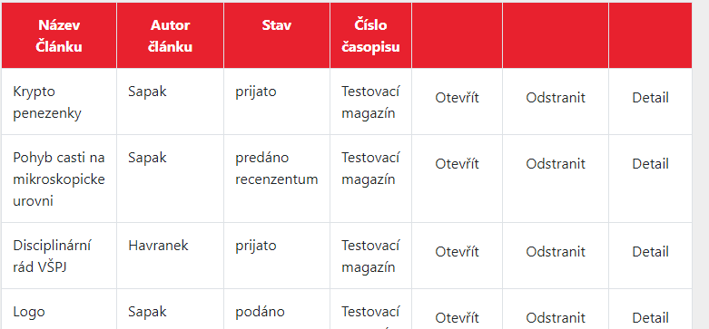
* Nepřihlášený uživatel může zobrazit stránku přidat článek, kde může zobrazit a smazat všechny články v systému

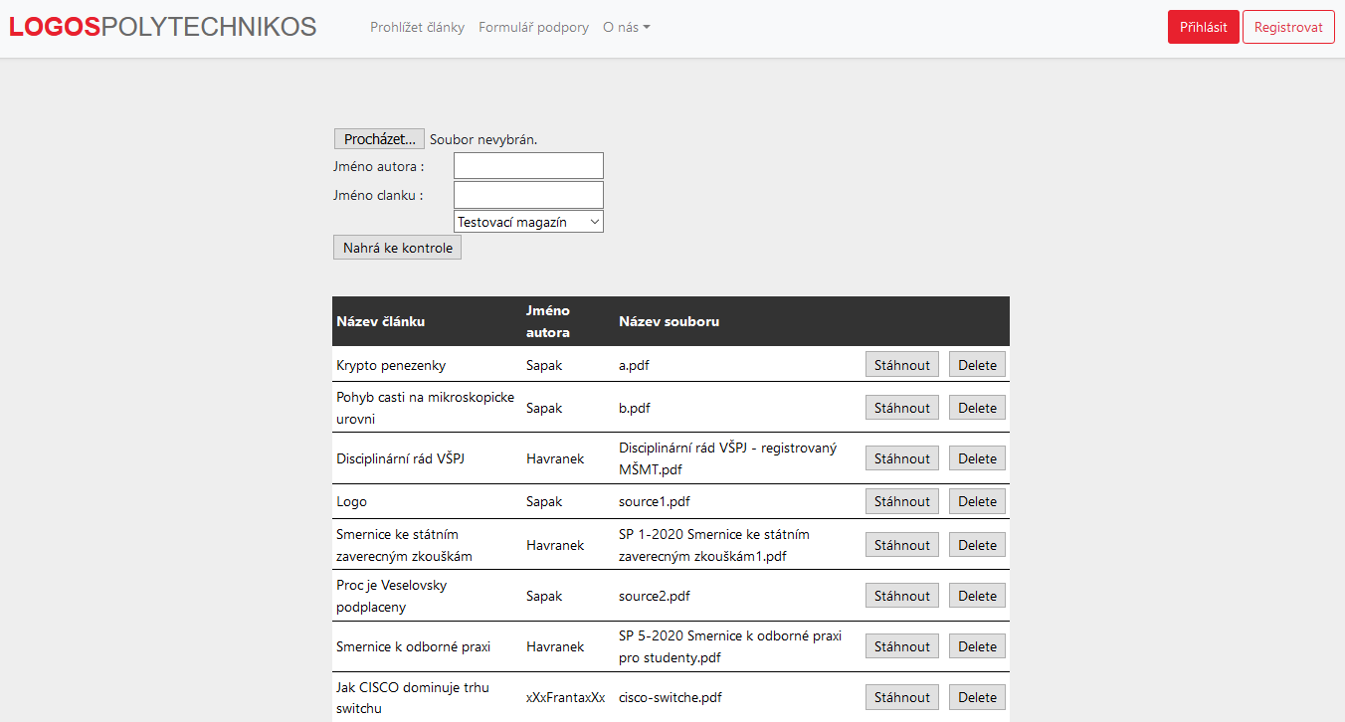

* Formulář podpory vyhazuje výjimku

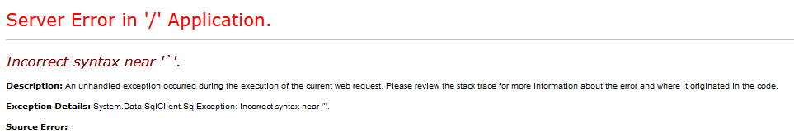

* Za recenzenta se při vyplňování posudku po stisku ‘Enter’ stránka pokusí přihlásit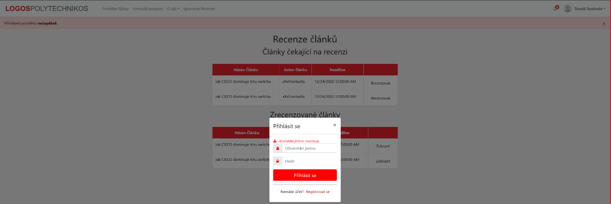
* Jakmile jsou ke článku odeslány oba posudky, každý uživatel může článek schválit/zamítnout
* Recenzent a šéfredaktor může navíc jakýkoliv článek smazat (bez jakéhokoliv zásahu redaktorem)

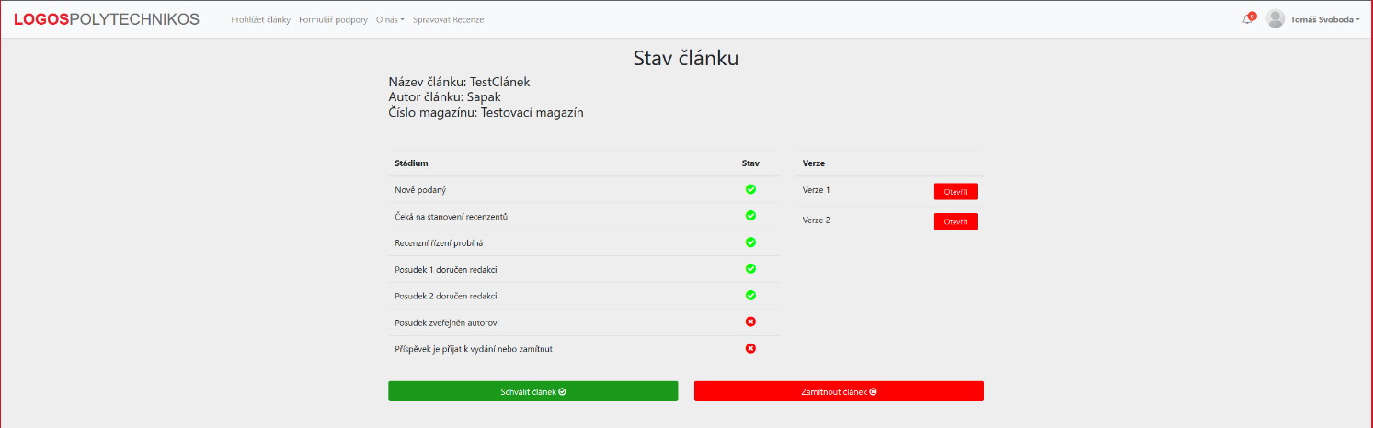

* Za redaktora při zobrazení detailu článku, tlačítko zpět “vrací” stavy článku – můžu článek přijmout, stanovit recenzenty a tlačítkem zpět se jde vrátit do prvního stavu stránky a článek např. Zamítnout (z nějakého důvodu tlačítko zpět po přiřazení recenzentů vypsalo daný článek recenzentům 4x)

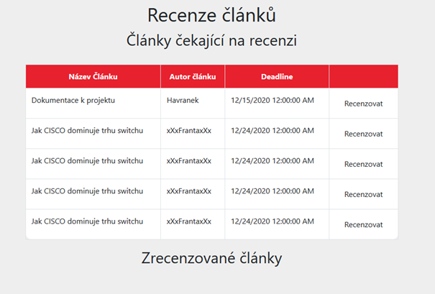

Aktuální **informační hodnota** portálu (údaje o časopisu, redakční radě, způsobu publikování, obsahu časopisu apod.)

Hodnocení: **3**

Komentář: Vzhledem k nefunkčnosti tlačítek ‘O nás’, ‘Redakční rada’ a ‘Kontakty’ se příliš informací nepodařilo zjistit. Jediné informace o časopisu jsou jen na hlavní stránce. Na druhou stranu, tento obsah nebyl přímo zadán v zadání

Subjektivně vnímaná **kvalita** (co se povedlo a co ještě potřebuje vylepšit)

Hodnocení: **3**

Komentář:

Povedlo se:

* Dodržení stylu stránky s motivem stránek školy
* Moderní styl a design stránek
* Hezky navržený přehled stavů článku

Vylepšit:

* Oprava nejzásadnějších chyb
* Dokončení implementace

Užitečnost **uživatelské dokumentace**

Hodnocení: **2**

Komentář:

* Dobře sepsané a strukturované (body navíc za funkční obsah)
* Přehledné
* Některé sekce nejsou dostatečně popsané (např. HelpDesk)

Užitečnost **administrátorské dokumentace**

Hodnocení: **0**

Komentář: Administrátorská dokumentace nebyla poskytnuta; Administrátor má vlastní sekci v uživatelské dokumentaci, nemá však popis, jelikož role Administrátora není prozatím implementována

**Další doporučení** hodnocenému týmu:

Drobnosti na případné vylepšení

* Není ošetřen Cross-Site Scripting (XSS) - není v zadání, jen drobnost na vylepšení
* Články seřazeny od nejstaršího po nejnovější
* Neošetřené vstupy formulářů (helpdesk – všechny, autor – soubor) -> lze odeslat napůl vyplněné / nevyplněné formuláře
* U článků by bylo možná lepší zobrazovat jména a příjmení autorů než jejich loginy
* Při vyplnění posudku u jednoho článku posudek zůstane vyplněný i pro jiný článek (i po odeslání posudku)